**学院辅修管理操作手册**

**步骤1：**登陆教务系统访问网址https://jw.jnu.edu.cn/new/index.html，进入到教务系统首页

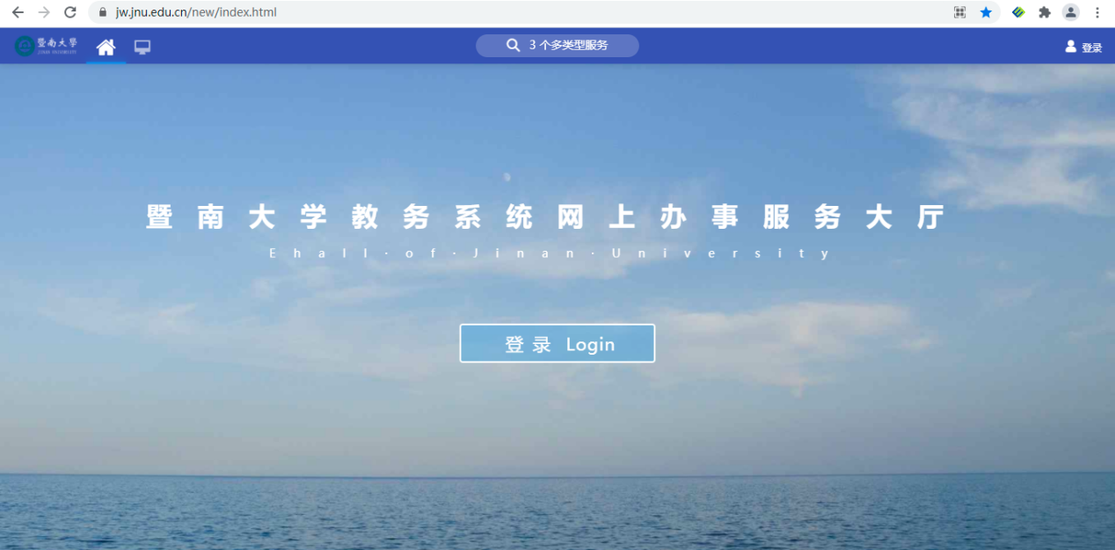

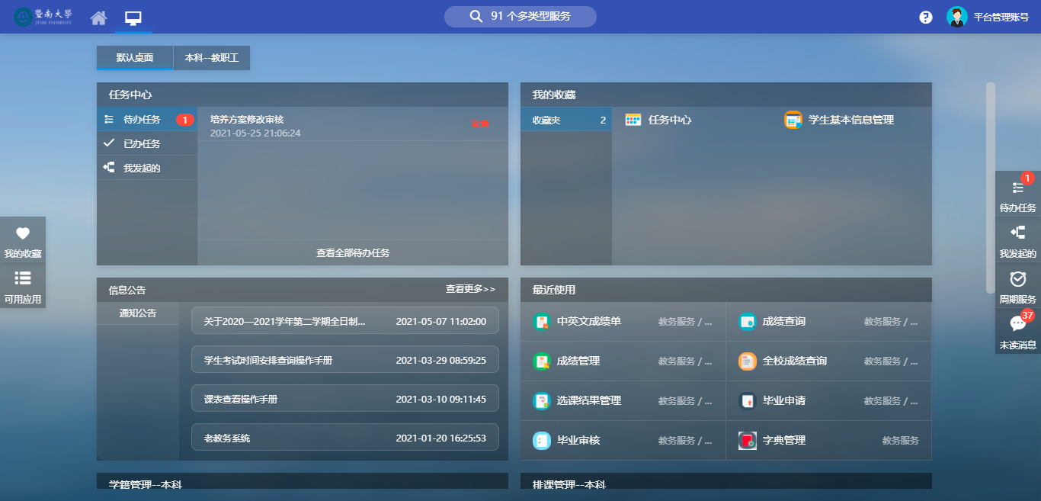

**步骤2：**进入辅修管理界面，设置辅修招收专业报名条件

（1）基本设置

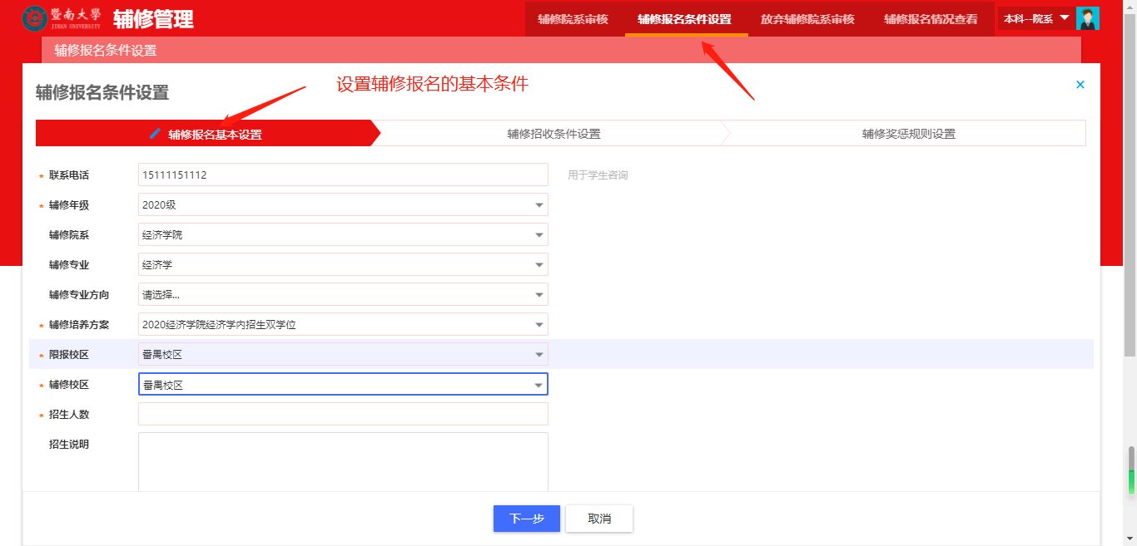

（2）报名招收条件设置

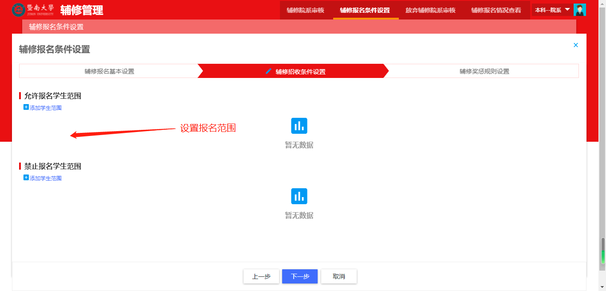

（3）报名成绩规则设置

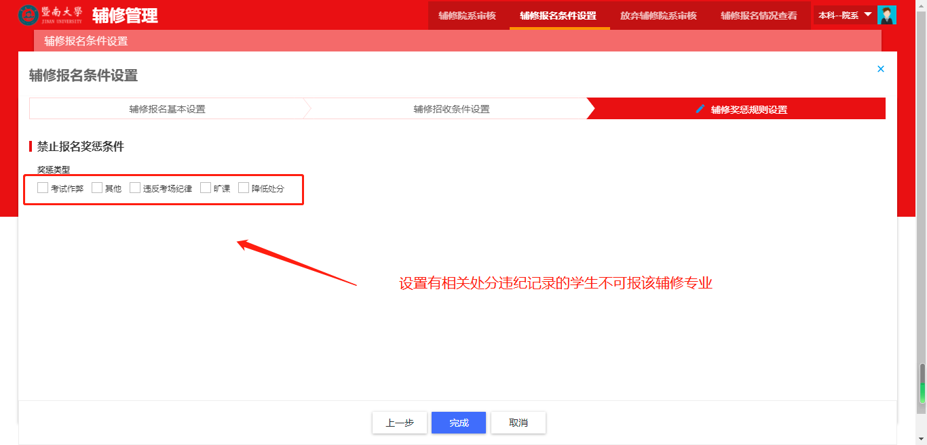

注意：如无特殊要求，（2）招收条件设置、（3）报名成绩规则设置无需进行调试，点击下一步、下一步、完成即可

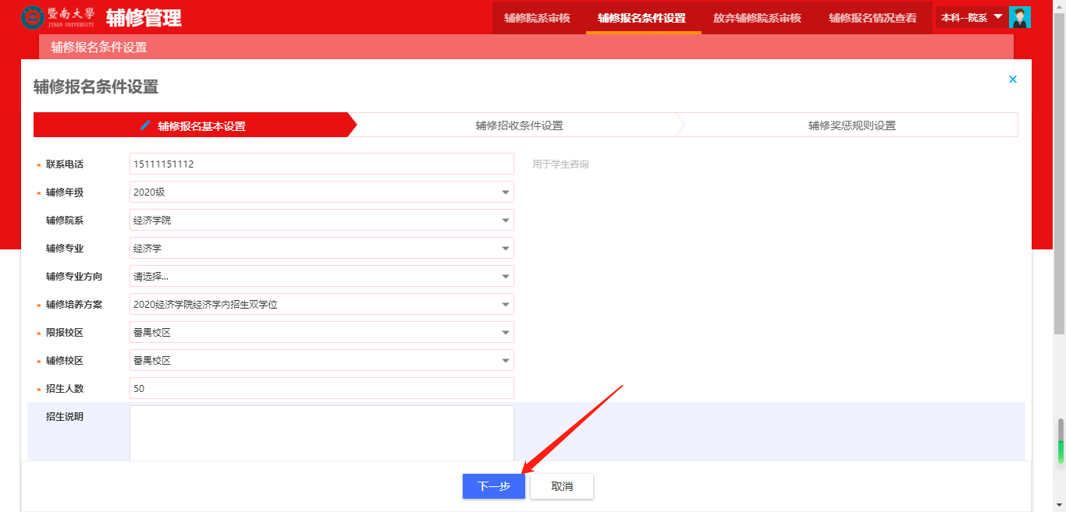

也可使用自动生成，但生成完毕后需编辑将相关辅修报名条件信息填写完毕

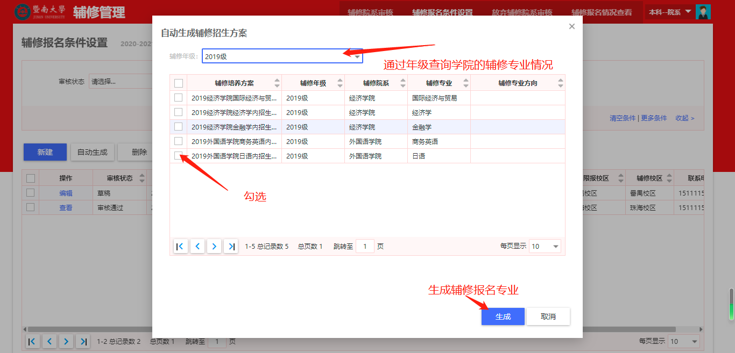

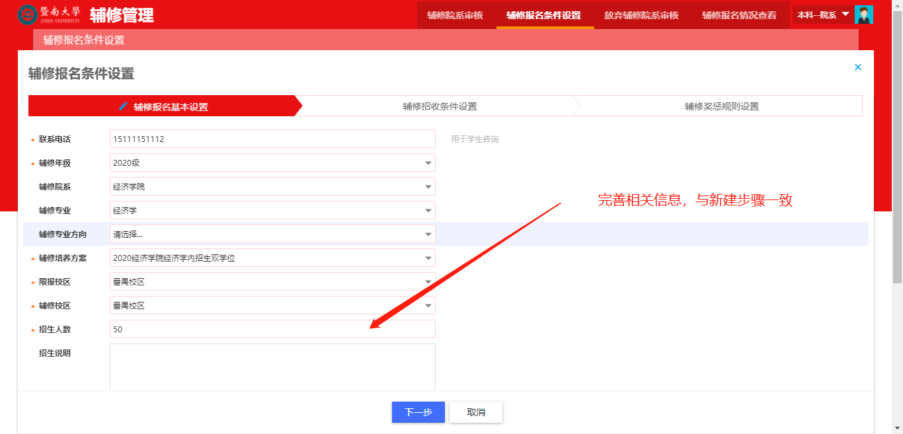

**步骤3：**提交辅修报名条件设置方案，由教务审核。勾选设置的辅修专业进行提交

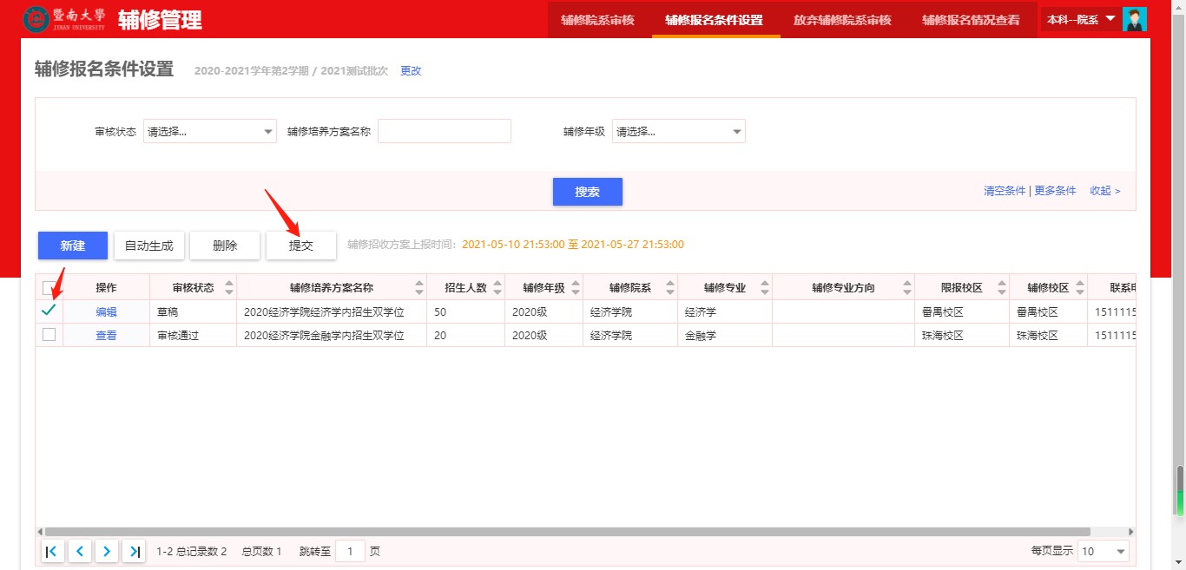

**步骤4：**教务处将辅修专业的方案审核通过后，学生进行申请辅修专业，学院需要审核申请辅修专业的学生

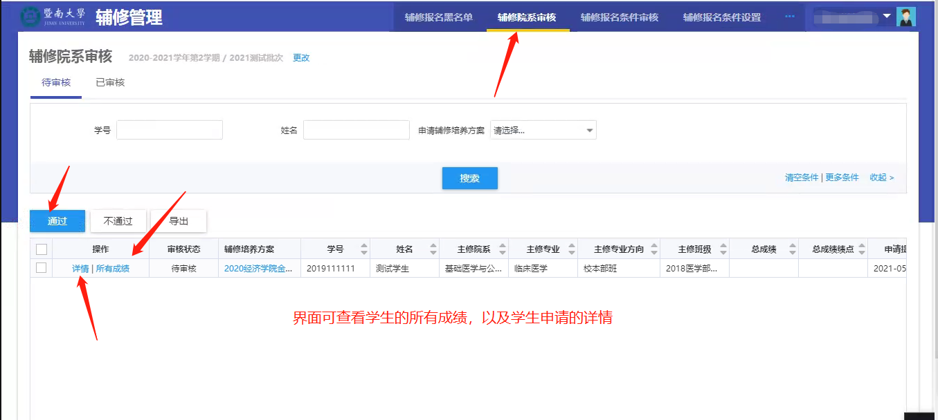

**步骤5：**待审核时间截止后，学院需将所有审核通过的名单进行上报至教务处，即在系统辅修院系审核-已审核界面针对学生进行上报，且打印上报备案表，盖章签字后提交至教务处

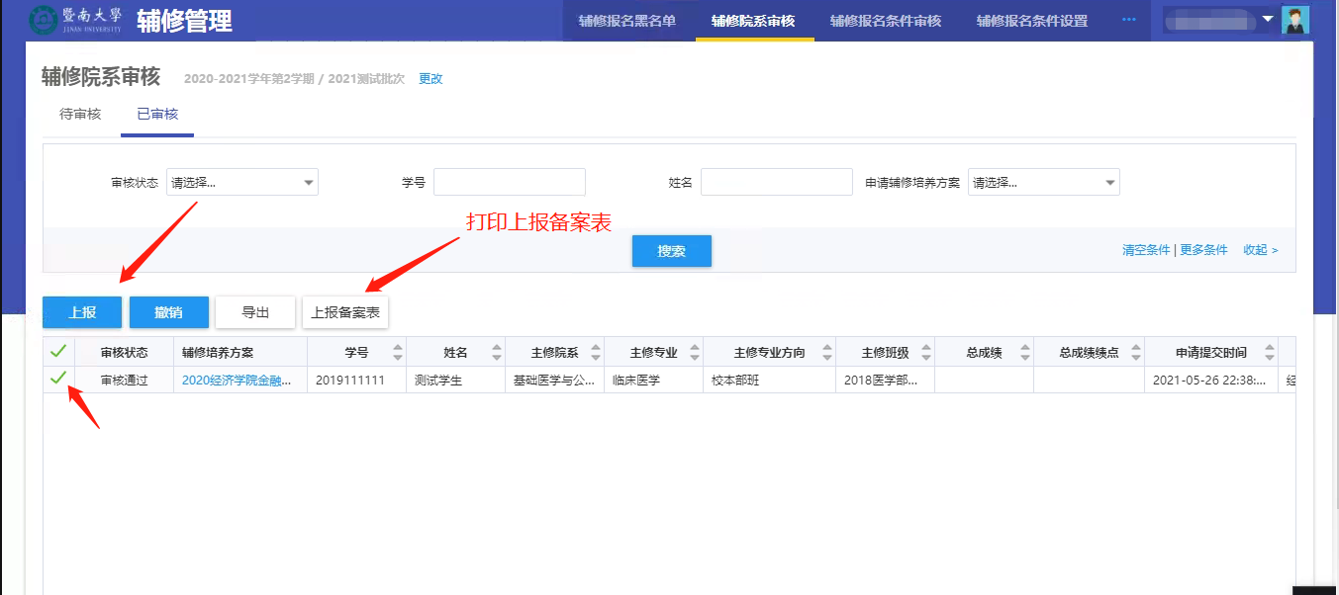

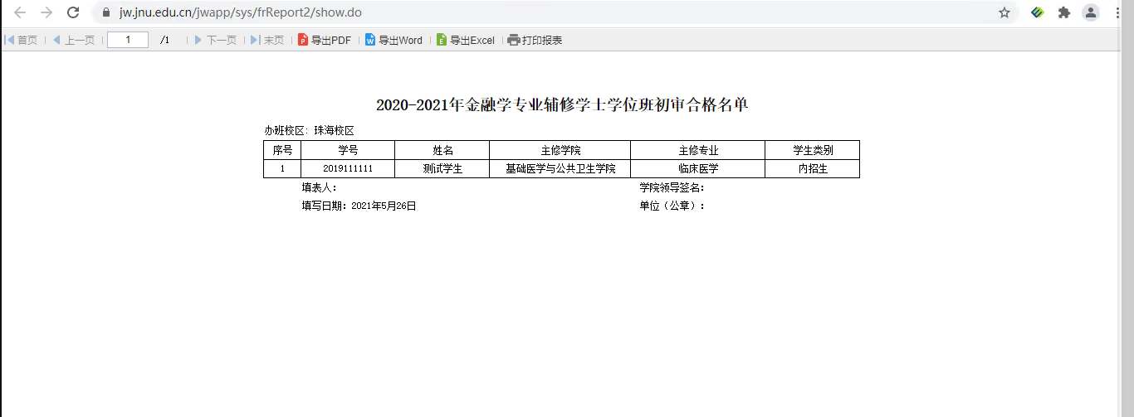

**放弃辅修审核**

由于在修读辅修专业过程中，存在学生需要放弃辅修身份，即辅修退学

在放弃辅修院系审核界面中进行审核，此辅修退学申请也需在审核通过后上报备案表至教务处

